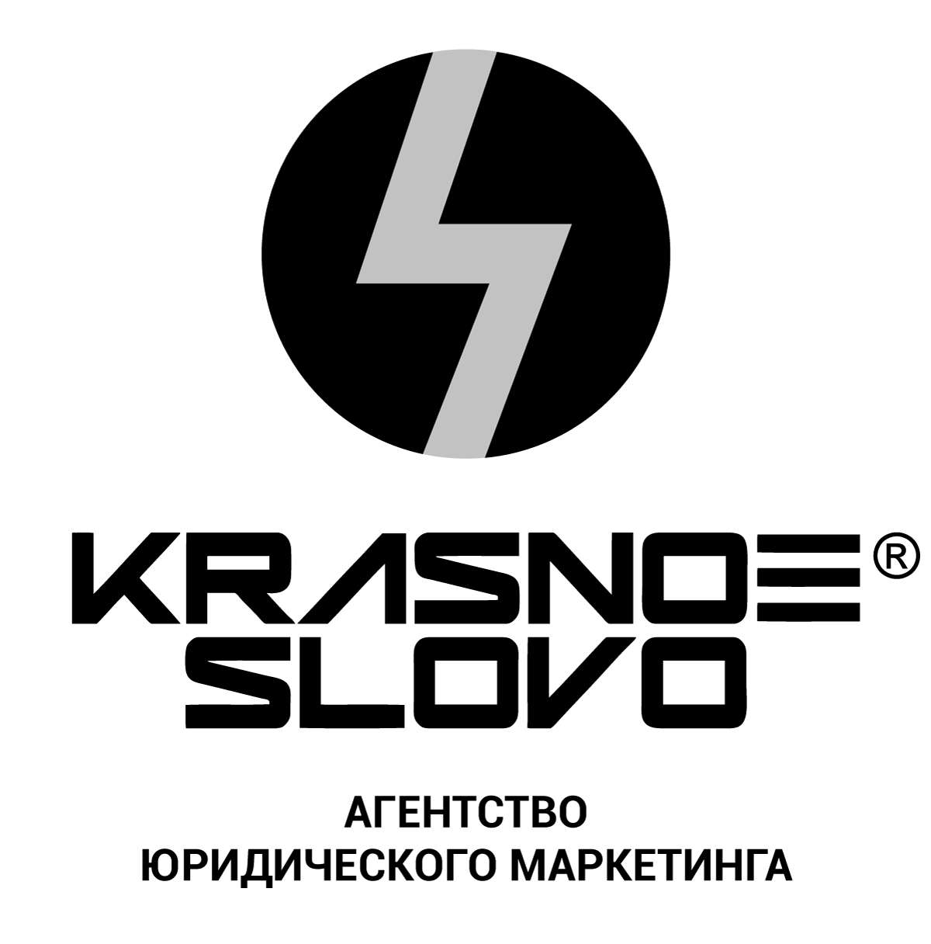

БРИФ НА ОКАЗАНИЕ УСЛУГ
ИНФОРМАЦИЯ

Для более четкого определения целей, необходимо заполнить бриф (анкету) как можно подробнее. Это поможет увидеть максимально точную картину проекта, оперативно определить цены и сроки реализации.

Если по каким-либо позициям анкеты возникнут вопросы, пожалуйста, обратитесь к нам за разъяснениями. Мы гарантируем полную конфиденциальность представленной информации о Вас и о Вашей деятельности.

Агентство юридического маркетинга «Красное Слово»
Моб. +7 (916) 360-12-12
info@juristmarketing.com
www.juristmarketing.com

ЗАПОЛНЕНИЕ БРИФА

Дата заполнения

01. Контактное лицо по проекту
(Ф.И.О., должность, e-mail, телефон, сайт)

02. Общее описание проекта и его инициатор (заказчик)

03. Уникальные особенности проекта

04. Возможные аналоги и конкуренты

05. Планируемые сроки начала реализации проекта

06. Финансовый план (бюджет)

07. Формат сотрудничества (онлайн или оффлайн)

08. Какую роль Вы отводите «Красному Слову» в структуре проекта? Какие услуги Вас интересуют?

09. К какому сроку Вы хотите получить коммерческое предложение?

Благодарим за предоставленную информацию!

